

CRNA GORA
UPRAVA PRIHODA I CARINA

IZVJEŠTAJ O RADU UPRAVE PRIHODA ZA PRVI KVARTAL 2021. GODINE

Podgorica, maj 2021.g.

Uvod

Početkom godine, usvojena je Uredba o organizaciji i načinu rada državne uprave, koja je stupila na snagu 05.01.2021. godine. Uredbom je osnovana Uprava prihoda, a ukinute su Poreska uprava i Uprava za igre na sreću.
Vlada Crne Gore je, na sjednici održanoj dana 18.03.2021. godine, odredila Aleksandra Damjanovića, za vršioca dužnosti direktora Uprave prihoda, do imenovanja u skladu sa zakonom.

Najznačajniji rezultati za I kvartal 2021. godine



Ukupna naplata
255.217.799,78
prihoda

Kontakt sa poreskim obveznicima    Telefonski kontakt 6.595    Korespodencija 1.844    Lični kontakt 26.456 | Broj registrovanih poreskih obveznika  Opšta registracija 1.191    Registracija za PDV 857  Registracija u CRPS 1.018
Naplata prihoda


Porezi + doprinosi + takse 255.217.799,78

Naplata kroz reprogram za I kvartal 2021.Godine 3.044.040,99 €

Rekapitulacija naplate kroz reprogram od početka realizacije aktivnosti:


Naplata kroz reprogram (fizička lica) 10.784.892,99€

Naplata kroz reprogram (pravna lica) 65.754.446,79€

Naplata kroz reprogram (lokalna samouprava) 5.128.349,57€
Ukidna rješenja za reprogram    Donijeto rješenja o ukidanju  25  Vrijednost duga  2.907.350,07 | Inspekcijske kontrole    Broj kontrola 1.820  Utvrđene korekcije  6.230.659,86
Transparentnost rada PU

5 saopštenja za medije


3 informacija

13 obavještenje o realizovanim aktivnostima

13 setova pitanja od strane štampanih i elektronskih medija

33 objava na društvenoj mreži Facebook

48 objava na društvenoj mreži Twitter

Informisanje poreskih obveznika i registracija

Aktivnosti Sektora za usluge i registraciju za prvi kvartal 2021. godine bile su usmjerene na pružanje kvalitetne i profesionalne usluge poreskim obveznicima, davanje kvalitetnih odgovora na pitanja postavljena putem telefonskih poziva, pisanih zahtjeva, kao i elektronskom poštom, u cilju efikasne naplate javnih prihoda što je glavni zadatak Poreske uprave.

NAČIN PRUŽANJA USLUGA PORESKIM OBVEZNICIMA U PERIODU 01.01-31.03.2021. GODINA - UPOREDNI PODACI

Način pružanja usluga | 01.01-31.03.  2020.godina | 01.01-31.03.  2021.godina | Index
Lični kontakt | 31.952 | 26.456 | 83
Pravna lica | 24.160 | 19.869 | 82
Fizička lica | 7.792 | 6.587 | 85
Telefonski kontakt | 10.014 | 6.595 | 66
Pravna lica | 5.566 | 4.568 | 82
Fizička lica | 4.448 | 2.027 | 46
Korespondencija | 1.429 | 1.844 | 129
Pravna lica | 984 | 1.225 | 124
Fizička lica | 445 | 619 | 139

Putem call-centra tokom I kvartala 2021. godine postavljeno je 533 pitanja i dato isto toliko odgovora. Rezidentima je odgovoreno na 412 pitanja, pri čemu se 290 odgovora odnosilo na pravna lica, dok je fizičkim licima dato 122 odgovora. Nerezidentima je dato 121 odgovora.
Postavljena pitanja i dati odgovori su se odnosili na konkretnu primjenu propisa, i to u vezi sa obračunom i plaćanjem poreza na dodatu vrijednost (11%), poreza na dohodak fizičkih lica (14%), poreza na dobit pravnih lica (40%), poreza na nepokretnosti i poreza na promet nepokretnosti (6%), zatim u vezi sa registracijom (4%) i elektronskom fiskalizacijom (25%)
S obzirom na početak primjene Zakona o fiskalizaciji u prometu proizvoda i usluga od 1. januara 2021. godine, te prelazno razdoblje za uvođenje sistema elektronske fiskalizacije do 1. juna 2021. godine, značajan dio pitanja odnosio se na temu ovog zakonskog rješenja i pratećeg projekta, i to kako u dijelu ispunjavanja tehničikih preduslova, tako i u vezi sa pravnim tumačenjem odredbi Zakona i podzakonskih akata

Poreska uprava je u prvom kvartalu 2021. godine registrovala nove obveznike i to:

Vrsta registracije | Broj registrovanih obveznika- 01.01-31.03.2020. godine | Broj registrovanih obveznika- 01.01-31.03.2021. godine | Index
Opšta registracija | 1.377 | 1.191 | 86
Pravna lica | 1.254 | 1.104 | 88
Preduzetnici | 123 | 87 | 71
Registracija za PDV | 1.007 | 857 | 85
Pravna lica | 990 | 844 | 85
Preduzetnici | 17 | 13 | 76

U CRPS-u je u navednom periodu izvršeno je 1.018 registracija, 6.501 promjena/dopuna postojećih podataka i 627 prestanaka registracije poreskih obveznika.

Ukupna naplata u prvom kvartalu 2021. godine

Vrsta poreza | Ostvarena naplata
Porez na dobit pravnih lica | 44.409.195,08
Porez na dohodak građana | 34.973.621,68
Porez na dodatu vrijednost | 57.763.081,21
Koncesije | 5.605.092,87
Porez na promet nepokretnosti | 3.125.512,00
Ostali rep.prihodi | 3.741.289,72
Posebne takse | 2.888,62
Doprinosi za obavezno socijalno osiguranje | 105.597.118,60
SVE UKUPNO (porezi+doprinosi+takse) | 255.217.799,78

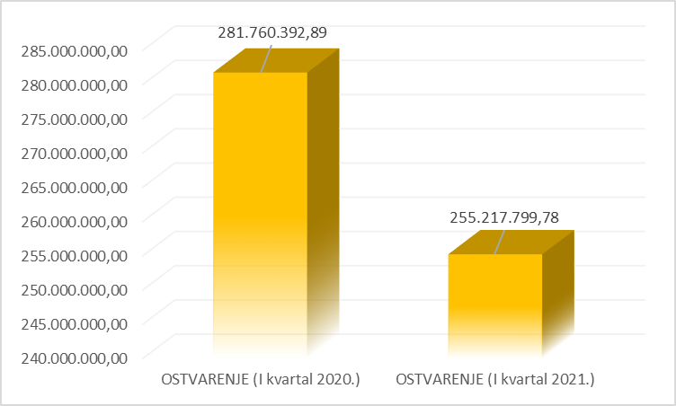

26.542.593,11 eura
ispod ostvarenja iz prvog kvartala 2020. godine

146.617,71

-30.915,24

- 1.738.140,29

Naplata prihoda u I kvartalu 2021. godine u odnosu na isti period prošle godine

Efekti kontrola za I kvartal 2021. godine

EFEKTI KOREKCIJA PODRUČNIH JEDINICA/SEKTORA PO PORESKIM OBLICIMA ZA period od 01.01.-31.03.2021. GODINE
 | VRSTA POREZA |  |  |  | KOREKCIJA UKUPNO | EFEKTI KOREKCIJE |  | Korekcija (smanjenje gubitka)
 | PDV | DOBIT | DOHODAK | OSTALO | KOREKCIJA UKUPNO | FINANSIJSKI EFEKTI | NAPLAĆENO U POSTUPKU NADZORA | Korekcija (smanjenje gubitka)
UKUPNO | 2.145.968,86 | 2.180.453,43 | 1.340.260,95 | 563.976,62 | 6.230.659,86 | 5.028.464,68 | 341.900,67 | 4.107.691,11

Zaključak

Izvještaj o radu za prvi kvartal 2021.godine, predstavlja srž najvažnijih aktivnosti u okviru njene nadležnosti. Situacija sa pandemijom korona virusa, koja je pogodila cijeli svijet, uticala je i na rezultate realizovane u izvještajnom periodu u vidu smanjene naplate, ali uprkos tome za navedeni period Uprava prihoda je:
- nastavila sa sprovođenjem 2 velika projekta - Integrisani sistem za upravljenje prihodima i Sistem elektronske fiskalizacije,
- realizovala aktivnosti vezane za osnivanje Uprave prihoda

